Краевое государственное бюджетное специальное (коррекционное) образовательное учреждение для обучающихся, воспитанников с ограниченными возможностями здоровья «Специальная (коррекционная) общеобразовательная школа – интернат 1 вида № 1»

КГБСКОУ СКШИ I вида 1

**Отчёт**

**о проведении недели космоса**

**в 1- 4 классах начальной школы**

В нашей школе стало традицией проведение каждый год недели космонавтики для учащихся 1-4 классов. В этом году неделя космонавтики проходила с 8 апреля по 13 апреля 2013 года. В подготовке участвовали учителя: Луц Е.В.; Разумова С.В.; Еговцева Ю.Н.; Свинина И. Н.; Дергунова Т.В.; Булашова Н.А.; Радионенко Т.Н.; Фролкина И.В.; Учускина Н.А.

**Цель предметной недели:**

***Систематизирование и расширение знаний, представлений о космонавтике.***

**Задачи предметной недели:**

* ***Воспитывать чувство патриотизма, гордости за свою страну.***
* ***Знакомить с биографией первого космонавта Ю.А.Гагарина.***
* ***Развивать у обучающихся любознательность, мышление, речь, память, внимание.***
* ***Воспитывать у обучающихся чувство коллективизма при выполнении коллективного творческого дела.***

**Содержание** предметной недели построено с учётом дифференцированного подхода к знаниям и умениям обучающихся, с использованием творческих заданий и КТ.

Этапы проведения недели:

Подготовительный этап.

1. Утверждение плана проведения предметной недели на заседании МО.

2. Определение основных мероприятий, их форм содержания.

3. Распределение обязанностей между учителями МО.

***Понедельник.***

Открытие «Недели космонавтики», ознакомление с содержанием тематической недели (ответственная Луц Е.В.)

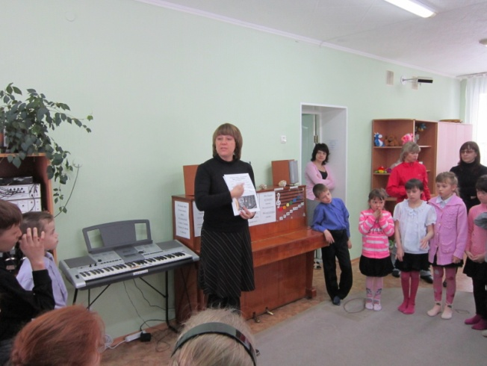

***Вторник.***

Показ презентации «Наша планета земля», «Первый космонавт Юрий Гагарин», способствовал активизации познавательной деятельности учащихся. Учащиеся в форме игры совершили путешествие по планете Земля, в ходе путешествия были систематизированы и расширены представления ребят о космонавтике (ответственные Радионенко Т.Н., Учускина Н.А.)

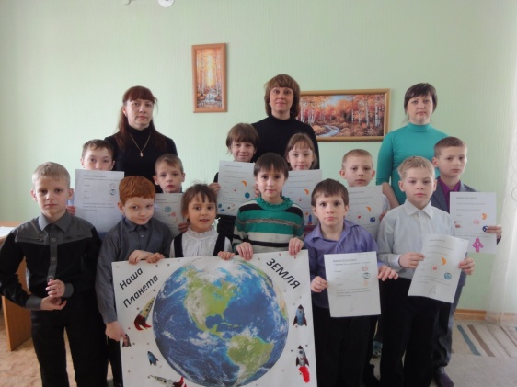

***Среда.***

Для обучающихся 2-4 класса был проведён опрос «Знаем ли мы нашу планету?». Были подготовлены задания соответствующие возрасту и уровню подготовленности обучающихся с использованием КТ. Ребята отвечали на вопросы по содержанию презентации, где закрепляли полученные знания. Победителями стали ребята: Галич Вика, Процюк Рома (4А класс), Аверьянов Эдик (2класс), Мазняк Максим (3класс), Кравцов Влад (4б класс), ответственные Свинина И.Н., Дергунова Т. В.

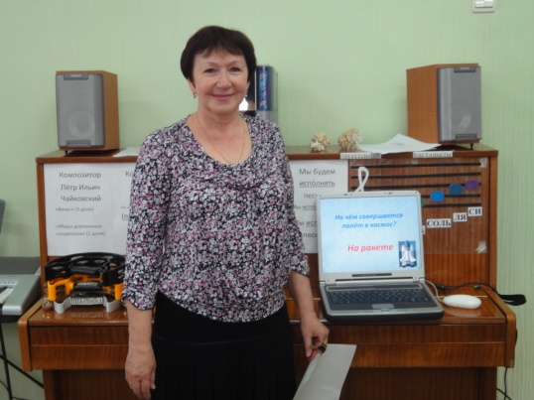

***Четверг.***

Для учащихся 1 классов был проведён открытый классный час посвящённый Дню Космонавтики (ответственные Разумова С.В., Еговцева Ю.Н.) Были даны первоначальные представления о космосе, первом космонавте, о планетах космической системы. В игровой форме были закреплены знания, полученные в ходе мероприятия. Ребята получили огромное удовольствии закрепив на практике знания о космосе. Была представлена выставка рисунков.

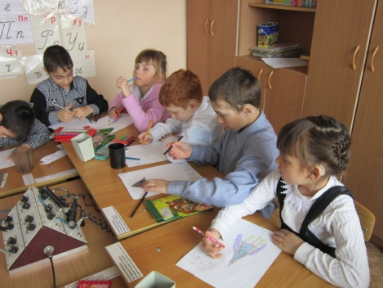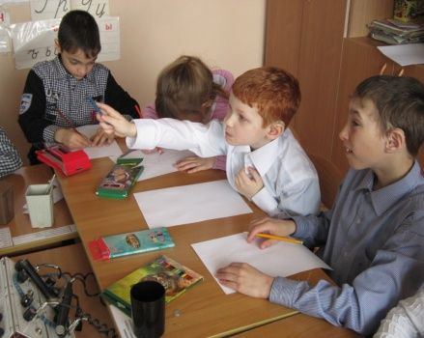

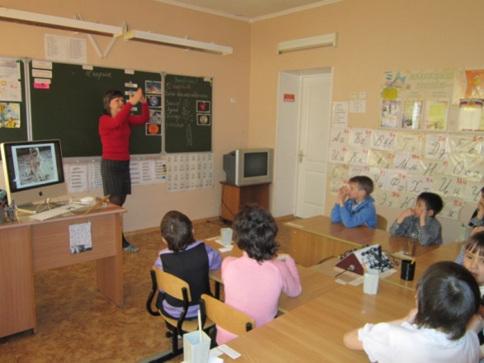 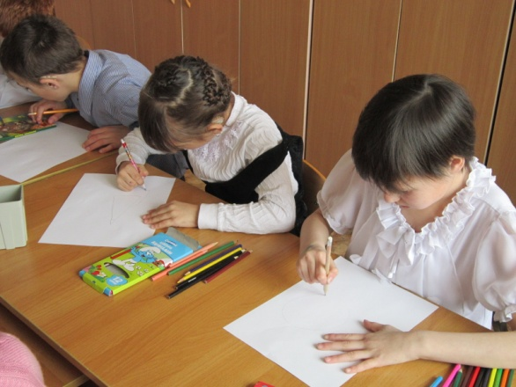

***Пятница.***

В рамках празднования Дня Космонавтики прошёл конкурс рисунков и коллективно - творческого дела «Сохраним нашу Планету!». При выполнении коллективной деятельности ребята проявили активность, творчество, взаимопомощь. Показали умение самостоятельно распределять поручения между участниками коллективной работы. Закрепили на практике знания, полученные в ходе просмотра презентаций (ответственные Булашова Н.А, Луц Е.В.)

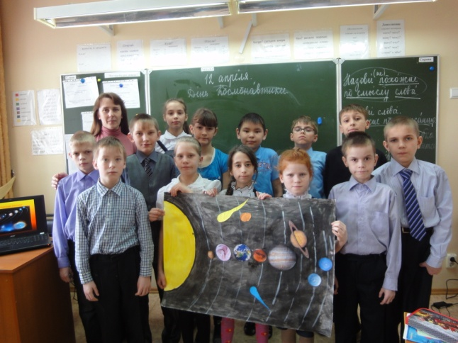 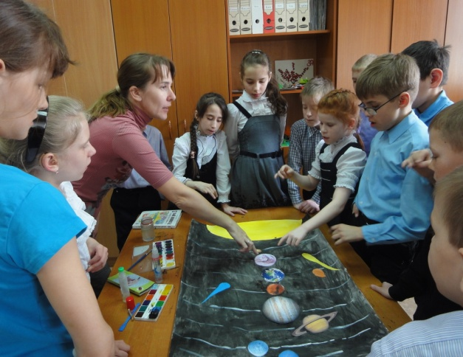

В завершении недели посвящённой Дню Космонавтике были проведены соревнования между учащимися начальной школы. Входе соревнований проявлялись такие качества, как взаимовыручка, слаженность, ответственность (ответственные Луц Е.В., Фролкина И.В.)

Все намеченные мероприятия укладывались в отведённое время, поддерживалась хорошая дисциплина за счёт интересного содержания конкурсов и контроля со стороны учителей-организаторов. Наблюдалась слаженная работа всех членов методического объединения, своевременная координация действий, взаимопомощь и поддержка.

Проведение предметной недели в начальной школе способствует активизации познавательной деятельности учащихся, развивает память, внимание, расширяет кругозор, учит работать в коллективе.

Основные цели и задачи предметной недели достигнуты благодаря чёткому и своевременному планированию, а так же ответственному отношению всех членов методического объединения к поставленным задачам.

Результаты работы отражены в итоговой газете, иллюстрированной фотографиями обучающихся.

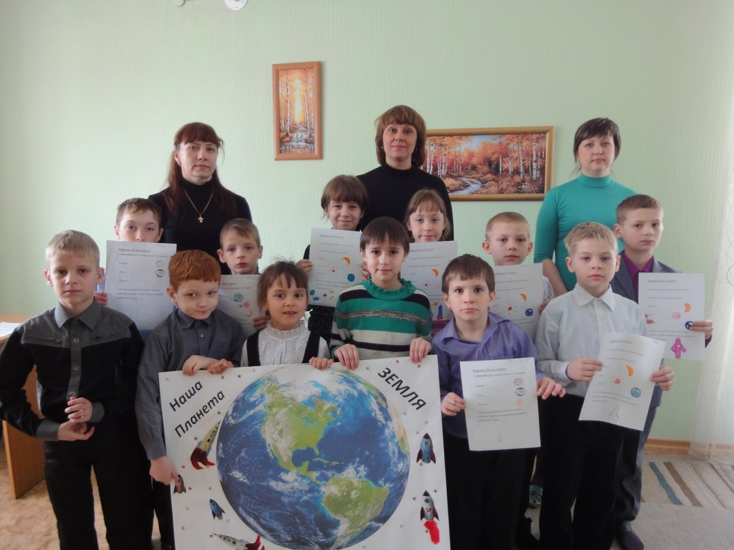

Исполнитель: Луц Елена Викторовна.